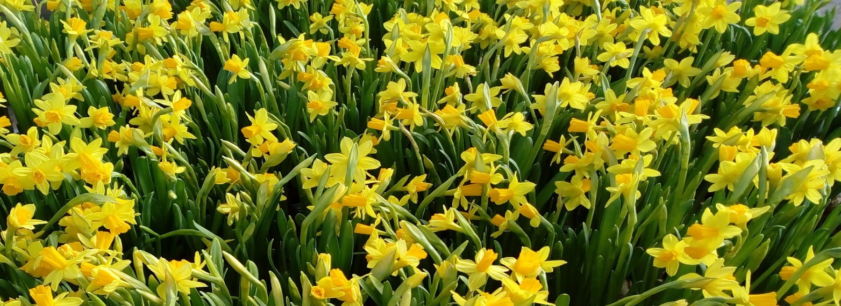

Programblad april 2023

Men dagen efter sabbaten gick de i gryningen till graven med kryddorna som de hade gjort i ordning. De fann att stenen var bortrullad från graven, och när de gick in kunde de inte finna herren Jesu kropp. De visste inte vad de skulle tro, men då stod där två män i skinande kläder framför dem. Kvinnorna blev förskräckta och sänkte blicken mot marken, men männen sade till dem: ”Varför söker ni den levande bland de döda? Han är inte här, han har uppstått. Kom ihåg vad han sade till er medan han ännu var i Galileen: att Människosonen måste överlämnas i syndiga människors händer och korsfästas och uppstå på den tredje dagen.” Då kom de ihåg hans ord, och när de hade återvänt från graven berättade de alltsammans för de elva och alla de andra. Luk. 24:1-9.

Kristus är uppstånden – han är sannerligen uppstånden!

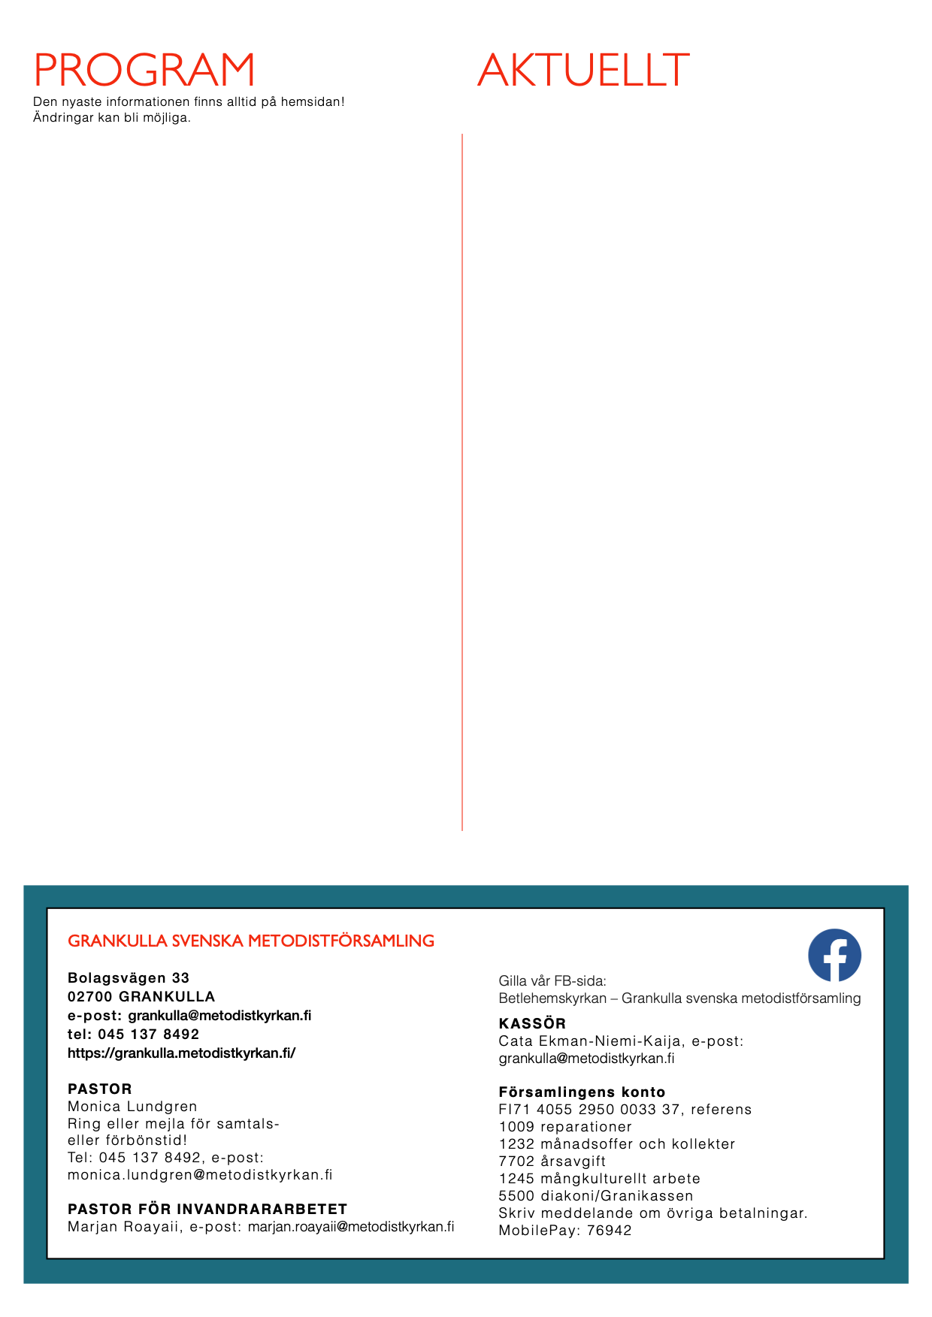

**PASTORS- OCH MEDARBETARDAGAR**

hålls i Åbo 18-20.4. Församlingens anställda deltar i dem.

**VINTERSEMESTER**

Monica Lundgren har vintersemester 22-28.4.

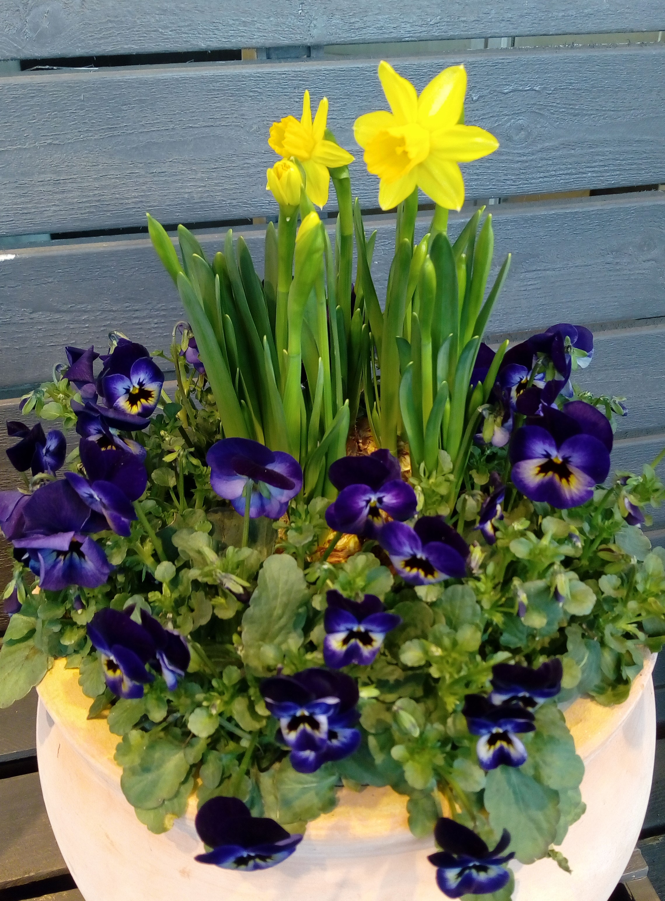

**ÅRSKONFERENS**

Metodistkyrkans årskonferens hålls 31.8 – 3.9 i Karleby.

**Motioner** till årskonferensen ska lämnas in till kyrkostyrelsen **senast den 15 juni**.

**Söndag 2.4 kl. 11 Gudstjänst.** Monica Lundgren. Musik Eivor Norrbäck. Söndagsskola. Offer för Metodistkyrkans Ungdomsförbund.

**Fredag 7.4 kl. 11 Långfredagens gudstjänst med nattvard.** Monica Lundgren. Musik Eivor Norrbäck.

**Söndag 9.4 kl. 11 Påskdagens gudstjänst** tillsammans med Taborkyrkan i Ingå, Kristuskyrkan i Helsingfors och baptistförsamlingen i Helsingfors. Jani Edström predikar och spelar trumpet, Taborkören sjunger under ledning av Christel Hellsten, Luut Klaver är organist och Monica Lundgren leder. Kyrkkaffe.

**Söndag 16.4 kl. 11 Kyrklunch med andakt**. Monica Lundgren.

**Söndag 23.4 kl. 11 Gudstjänst.** Marjan Roayaii.

**Torsdag 27.4 kl. 19 Bibelsits.** Monica Wiik.

**Söndag 30.4 kl. 11 Gudstjänst.** Andreas Forsbäck, Monica Lundgren.

**Bönegruppen** samlas varje **måndag kl. 10** i kyrkan.

**Casaträffen** hålls i Casa Senioris gillestuga varje **måndag kl. 14**. Vi dricker kaffe tillsammans och trivs med varandra.